目 录
1. 产品描述
2. 计费原理
3. 485 端口接线示意图
4. 软件安装与登录
4.1. 计算机软硬件基本要求
4.2. 安装过程示意图
4.3. 用户登录
5. 功能菜单说明
5.1. 详细列表
5.2. 系统信息
5.2.1. 建筑信息
5.2.2. 基本费用设置向导
5.2.3. 数据采集器设置
5.2.4. 数据库备份与恢复
5.2.5. 数据库配置
5.2.6. 通信参数设置
5.2.7. 系统日志
5.3. 触控操作界面
5.4. 电表状态
5.5. 强制模式
5.6. 主控机执行任务
5.7. 锁定界面
5.8. 系统最小化
5.9. 退出系统
6. 记录查询（室内机温控器能耗账单报表）
6.1. 设备数据汇总
6.2. 室内机能耗数据汇总及明细账单报表
6.3. 房间设备汇总
6.4. 设备具体查询

1. 产品描述
【T6500 多联机计费系统】是将当今先进的计算机技术和系统集成技术应用与多联机空调计费领域的最新科技成果。系统采用 RS485 和 TCP/IP 两种成熟的国际通用通讯标准相结合设计。特点是能够实现实时监测、实时控制、报警功能。具有灵活性、易用性、安全性和数据查询功能，满足了现代物业和节能建筑管理的需要。
2. 计费原理
对于每套变容量室外机系统，其外机的能力输出是由内机的需求决定的。对于每一台室内机来说，其随时检测室内机温度变化，并与设定值进行比较，计算出室内机的需求系数（对于不同大小和型号的室内机，其需求系数是各不相同的），所有室内机的需求系数和能力需求通过通讯线汇总到室外机的微处理器上，计算出外机总的能力输出，此时其相应的电力消耗由空调室外机智能电表自动记录和存储，并上传到中央计费系统上。空调室外机网关实时采集和存储每台室内机的工作状态，并上传到中央计费系统上。中央计费系统同时也将此时的室外机的电力消耗按照内机的需求系数自动分配到每台室内机。分配方式包括 ：使用分摊，及待机分摊。
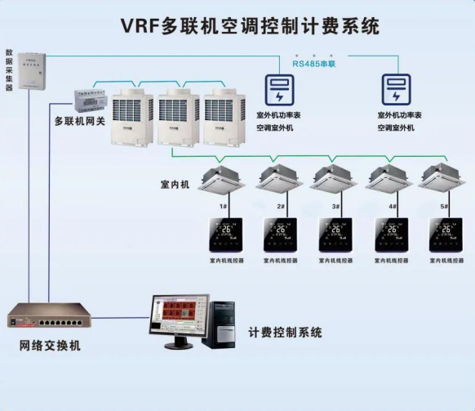
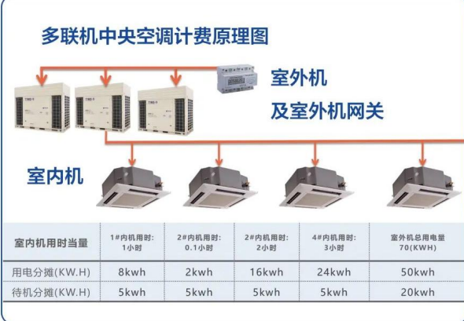
3. 485 端口接线示意图
注意：
1）RS485 通讯线请使用屏蔽双绞线：
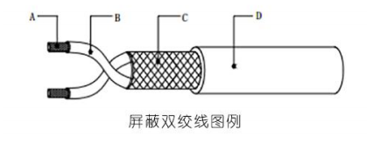
图 1

A：导体（镀锡铜线绞制，横截面积至少 0.5mm2 或 20AWG）
B：绝缘体
C：屏蔽层（镀锡铜线缠绕或编织，屏蔽率至少 95%以上）
D：外护套（PVC）
尽可能选择屏蔽层紧密，导线绞距小的网络连接线；可参考使用 UL2547 或UL2791 电线标准。
2）通讯布线时请注意：
A：通讯信号分为 A 和 B 两个极性，同一极性才能相连接，A 和 B 之间不得短路连接；
B：通讯线屏蔽层一直连接一起，直到最末端一台室外机组才接地，有主从机的机组，通讯（控制）线只接主机；
电表接线图 1 使用 60A 电表，不接电流互感器
接法一：(多台内机应按电功率均匀分接于三相线上；室内机温控器 若有电加热，则电加热的电源不能接入计费系统的电表)
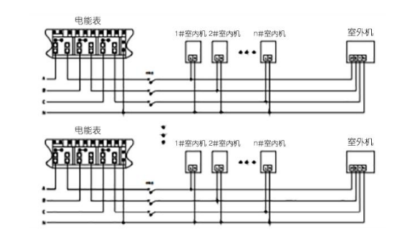
图 2
接法二： 如图 3 所示。此种接法内机的耗电量不计入电表中，配置室外机网关时
需注意。
说明：当空调室内机温控器和室外机共用一组电源时，采用接法一；当空调室内机温控器和室外机采用单独供电时；采用接法二，此时室内机温控器所耗电度不计入计费系统内。
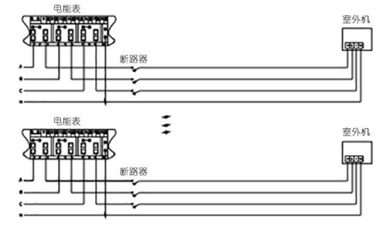
图 3
电表接线图 2 接电流互感器 CT，接量程 6A 的电表
注意：电源线要经互感器 P1 端穿过，接至室外机
接法一：(多台内机应按电功率均匀分接于三相线上；室内机温控器若有电加热，则电
加热的电源不能接入计费系统的电表)
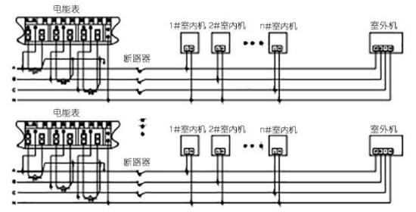
接法二：此种接法内机的耗电量不计入电表中，配置室外机网关时需注意。
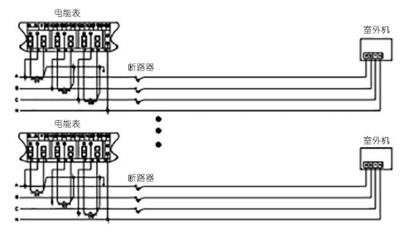
说明：当空调室内机温控器和室外机共用一组电源时，采用接法一；当空调室内机温控器和室外机采用单独供电时，采用接法二，此时室内机温控器所耗电量不计入计费系统内。
注意：当计费系统中的机组处于使用或待机的状态下，请确保室外机和室内机温控器同时处于通电状态。
4. 软件安装与登录
4.1. 计算机软硬件基本要求(建议计算机仅用于计费系统，不做其它用途)
A.CPU 主频不低于 1GHz
B.内存容量不低于 1GHz
C.安装的目标分区可用空间不小于 100G
D.100M 网卡
E.操作系统：Windows 7、Windows 10 及以上
F.显示分辨率：1024×768
G.以太网交换机，其端口至少要比 DTS2626 和 AS360 数量之和多一个，用于接监控计算机
H.不间断电源（UPS），额定功率根据 DTS2626 与 AS360 数量之和 (n) 而定，建议额定功率 P>=n*40 (W)。（不含计算机及其它电器设备）
4.2. 安装过程示意图
计费软件安装之前，请确认 SQL SERVER 已成功安装，(SQL SERVER 安装详见”第一步：空密 SQL 安装手册”)且 SQL SERVER 的事务管理器已启动成功。如下图：
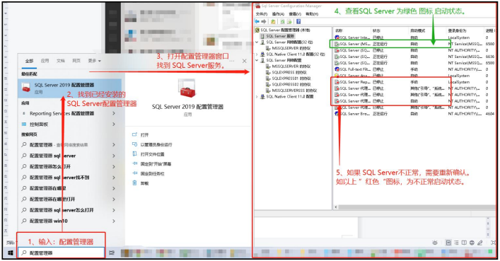
4.3. 用户登录
登录前必须在监控计算机上安装 USB 加密锁驱动程序 SP1730KC9（安装盘附带），再插入配置给客户的加密锁，输入正确的用户名与密码才能开启。因此请妥善保管好加密锁和牢记登录密码。系统托盘下：主机右下角有一个绿色箭头的图标。
注意：提供给用户的加密锁分两种，即计费员用的加密锁（绿色标签）和充值用的加密锁（红
色标签），以下均简称绿色加密锁或红色加密锁。插入绿色加密锁，用户只能监控、抄表和
计费，不能充值。插入红色加密锁，仅为财务人员充值和更改业主折扣率及透支额度时使用。
登录密码：1111
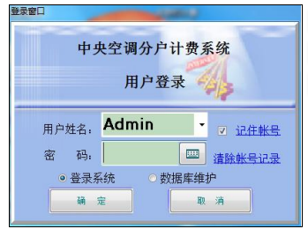
5. 功能菜单说明
5.1. 详细列表
启动计费软件，进入内机控制界面。点击【功能】菜单（如下图）
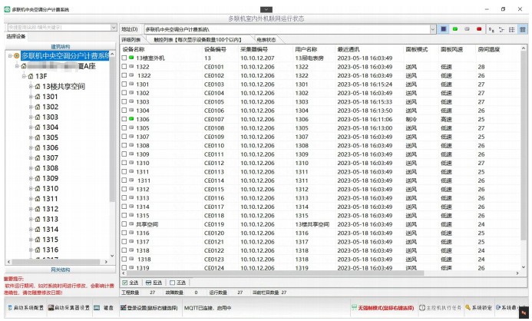
系统工具：包含系统信息和屏幕键盘；
系统查询：包含室内机温控器能耗记录、时段单位价格表、系统日记和能量汇总查询；
关于系统：包含系统介绍、启动帮助、锁定界面、重新登录、退出系统；
系统信息：主要配置操作：建筑信息、能量表信息、分时段电价配置等；
室内机温控器能耗记录：室内机温控器能耗使用状态具体查询；
锁定界面：用于锁定界面操作，点击打开，需输入密码方可对软件进行操作；
重新登录：用于刷新系统界面，数据通信更改操作后的更新；
退出系统：退出软件。
建筑结构：选区用于查看工程运行状态的区域选择，选择哪一级即显示所选级的室内机温控
器面板远行状态。
详细列表：选中需要操作的室内机温控器“双击”进入操作，室内机温控器名列中的选项方
框，用于集中选择操作，选择之后右键可进行批量操作。
还有一些“当前栏目数量”显示。右上角有绿白红三个颜色标志，分别表示“开机设备”、
“关机设备”、“故障设备”标志样式。再往右边是一些排列的格式选择。
（1）通过选择左边【建筑结构】的用户信息，以查看对应用户所管理的室内机温控器设备实时运行状态。
（2）在空调制冷季节，用户主要查看【累计冷量】数值，表示该空调用户实时累计的制冷量。反之，空调若是供热状态，用户查看【累计热量】数值，即为空调用户实时累计的制热量。
【室内机温控器名】的图标分“绿色”和“红色”。“绿色”则代表该室内机温控器处于正常联网状态。反之，“红色”则代表该室内机温控器处于与计算机断网状态。维护人员需要及进检修该室内机温控器线路的连通状态以及时恢复计算机实时监测及远程备份抄表。
5.2. 系统信息
进入系统后，点击【系统信息】进入系统后台管理窗口。【系统信息】窗口内功能包括：基
本信息、系统配置、系统数据库、调试工具功能。该功能界面如下图所示：
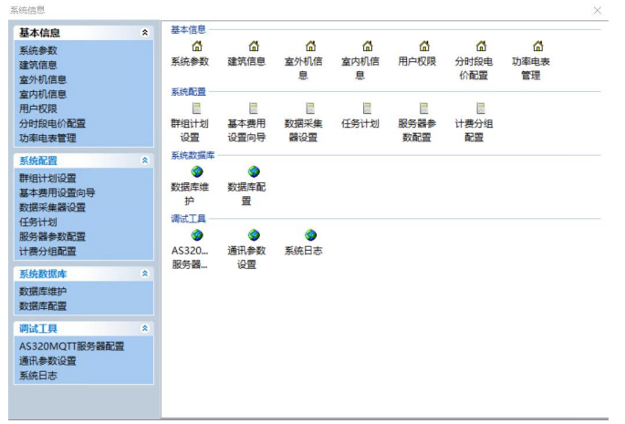
在系统参数，基本信息栏中，可以对定时抄表，定时备份，账单日期，系统模式进行设置。
以下模式调试参数时已设置好，用户均不需要修改。
1) 定时抄表：时间设定后每到这个设定时间，软件会自动从设备表抄定一次耗能记录。
2) 定时备份：时间设定后每到这个设定时间，软件会自动把数据库备份一遍，以防操作不
当或电脑故障造成数据丢失。
3) 帐单日期：每月日期到设定帐单日期后，会计算各能量表耗电费用。
4) 系统模式：计费。
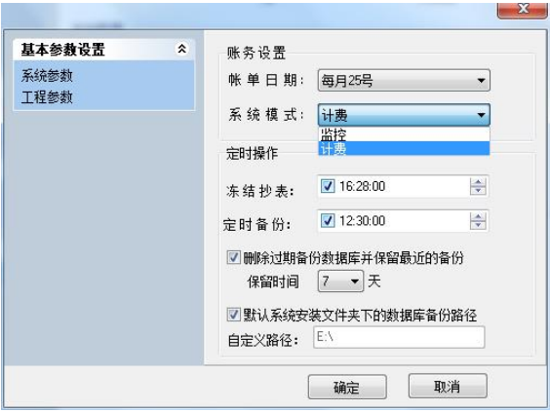
5.2.1. 建筑信息
选中建筑信息栏，可以新增、修改及删除建筑信息。操作如下：
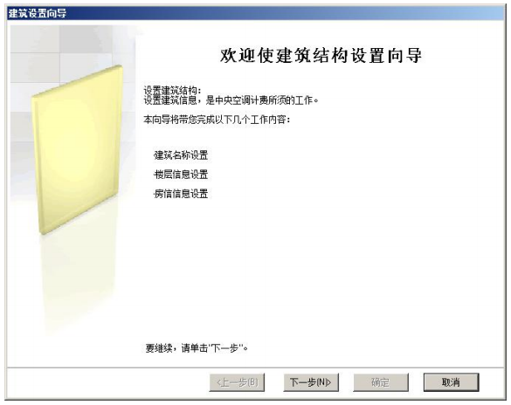
1）此建筑以栋为单位，一般填写物业名称。选中建筑信息栏，可以新增、修改及删除建筑
信息。（如下图）
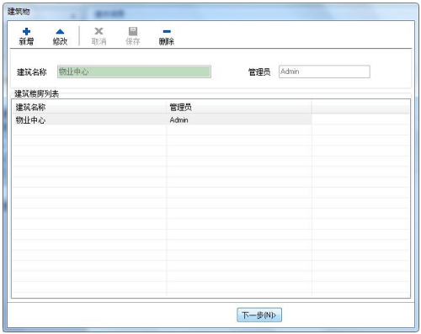
2）先选择楼层所属建筑名称，以建立建筑树状列表形象描述楼房结构信息。
操作：先于【建筑名称】下拉列表框中选择要新增，修改，删除楼层的楼房名称，再执行新
增/修改/删除操作。（如下图）
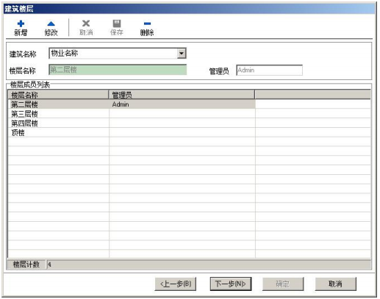
3）先选择房间所属的楼房，楼层信息。再输入房间名。用户名以便管理。至此楼房树状列
表以完成。（如下图）
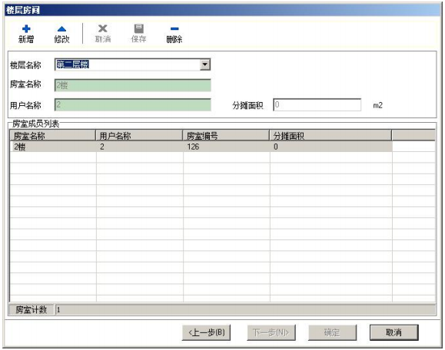
操作：先于【楼层名称】下拉列表框中选择要新增，修改，删除房室信息的楼房名称/楼层名称，再执行新增，修改，删除操作。
选中室内机温控器信息栏，可以新增、修改及删除室内机温控器信息。
4）室内机温控器一般与房间是一一对应的。故室内机温控器资料需楼房，楼层，房间信息，
以描述室内机温控器安装位置。同时建立楼房，楼层，房间与室内机温控器树状列表，以方
便控制与管理。
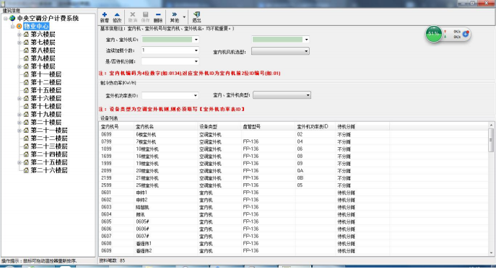
操作：先于【楼房名称/楼层名称/房间名称】下拉列表框中选择要新增，修改，删除的室内
机温控器的安装位置，再执行相应的新增，修改，删除。
选中用户权限栏，可以新增、修改及删除用户权限。
5）此画面一般仅管理员可见。以新增、修改及删除普通用户的操作权限。
此功能可限制普通用户只能操作管理员开放的功能及有效防止普通用户恶意篡改软件中数据或看到不应该看到的数据。（如下图）
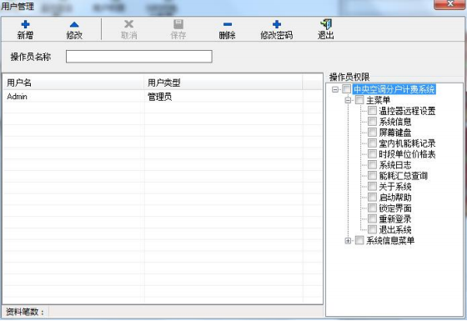
5.2.2. 基本费用设置向导
进入系统信息选项选择系统配置下的基本费用设置向导，出现基本费用设置向导。（如下图）
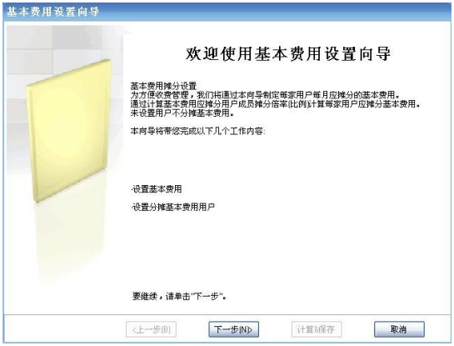
模块基本费用设定后，实际的摊分仍是分到该模块控制室内机温控器群组上的各个室内机温
控器。即计费模块组成员。
下一步，选择基本费用分摊的计算方式。（如下图）
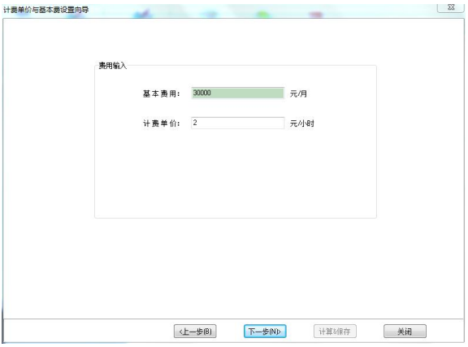
下一步，可勾选修改多个或单个室内机温控器的摊分倍率，并计算修改后各室内机温控器的
摊分保底费用。（如下图）
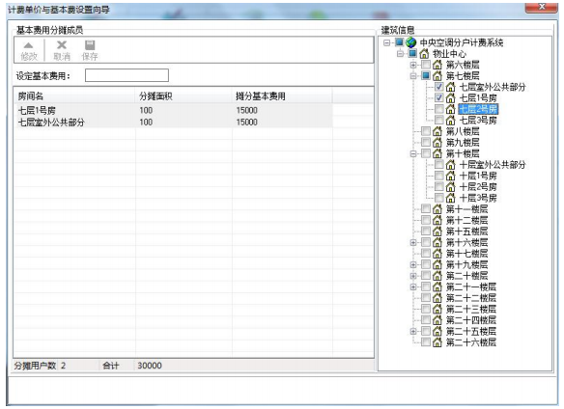
5.2.3. 数据采集器设置
进入系统信息选项选择系统配置下的时间型采集器设置，出现数据采集器设置向导。
数据采集器设置功能：设置在数据采集器驱动安装中配置的 UDP 口（参阅《数据采集器驱动安装步骤》）采集器，并为相应的 UDP 口添加所控制的室内机温控器成员。这样上
位机软件就可以通过采集器与其所控制室内机温控器成员实时通讯。
向导完成动作：
1）数据采集器的定义，即添加。
2）数据采集器组成员的设置。即为每个采集器添加其所控制的室内机温控器。（如下图）
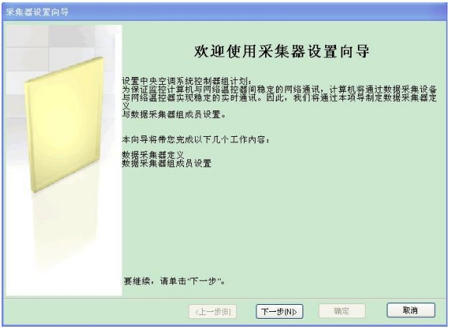
下一步，此画面可新增，修改，删除在数据采集器驱动安装中配置的 UDP 口（参阅《数据采集器驱动安装步骤》）采集器。（如下图）
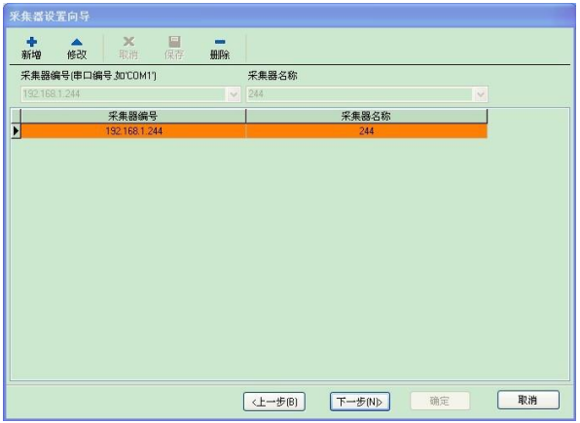
下一步，此画面为 UDP 口添加所控制的室内机温控器成员。这样上位机软件就可以通过采集器与其所控制室内机温控器成员实时的通讯。（如下图）
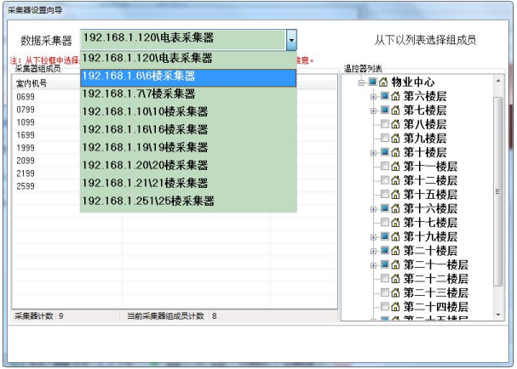
1）【数据采集器】下拉列表选择数据采集器。
2）再勾选右边树型下的室内机温控器进行群组成员的添加或删除。可以单个或多个的添加：
单个添加即以室内机温控器为对象进行勾选；多个添加即勾选室内机温控器上级树型节点。
3）勾选好成员后，点击【保存设置】按钮把修改存入数据库。取消则会撤消所做修改。
《注：此处 UDP 口所控制的室内机温控器成员发生更改后，需重新运行程序，以保证各室内机温控器通信状态的正确。》
4）删除已添加室内机温控器成员的 UDP 口
进入“3）”步骤中，去除所要删除的 UDP 与所有室内机温控器成员的关系（去掉室内机温控器成员前面的勾），保存设置之后再点击【上一步】，选中要删除 UDP 口进行删除操作。
5.2.4. 数据库备份与恢复
进入系统信息选项选择系统数据库下的数据库备份与恢复，出现数据库操作向导
1）数据备份与恢复：为防止意外的的发生，以及保证数据的安全性，管理员必须适时做好
数据备份，并转移备份数据到其它存储介质。管理员亦可在需要的时候根据备份文的标注的
时间点恢复数据。
2）数据清理：清除指定时间段的用户记录。这样可以减少系统负担，提高系统速度。
3）系统初始化：会清空系统所有数据。一般在软件试用完后，正式使用，可使用此项清除
试用时输的记录。
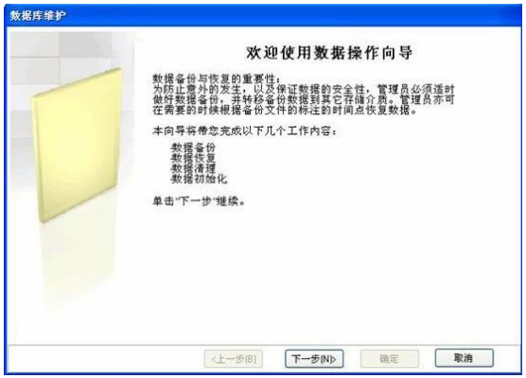
下一步，选择数据处理方式。
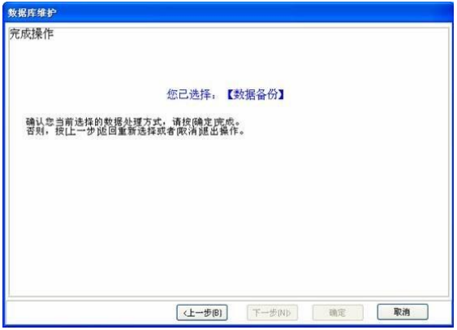
5.2.5. 数据库配置
在数据库配置里，用户有两种身份验证方式可选择，也可设定自己的数据库名称，这更加提
升了数据的独立性和安全性。
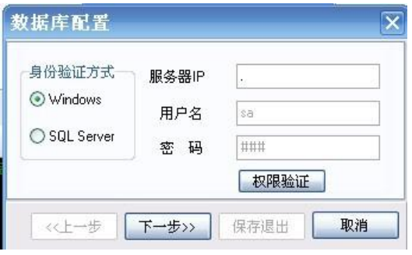
5.2.6. 通信参数设置
在参数设置里用户可修改软件的通信方式、读写时间、故障重读次数和容错参数大小，值得
注意的是，我们的软件还支持第三方调用来控制设备，方便客户随时随地检测设备。
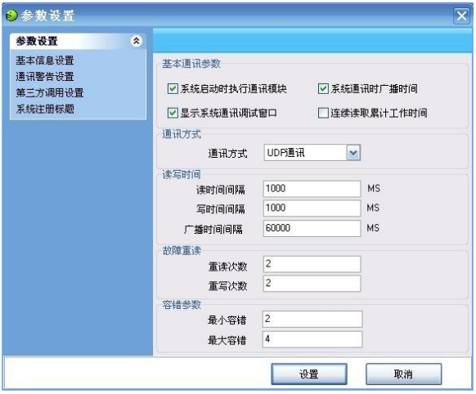
5.2.7. 系统日志
左下角【启动系统配置】点击【系统日志】，可查看用户对系统执行的任务操作日志。
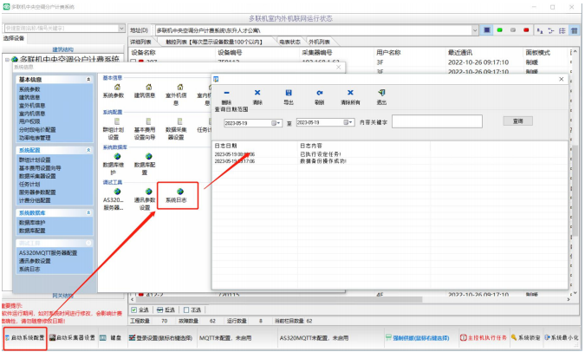
5.3. 触控操作界面
进入内机控制界面，点击右侧菜单的【触控列表】（如下图）
该界面下，可针对某台设备进行调节（远程开关机、调温、风速、模式等）
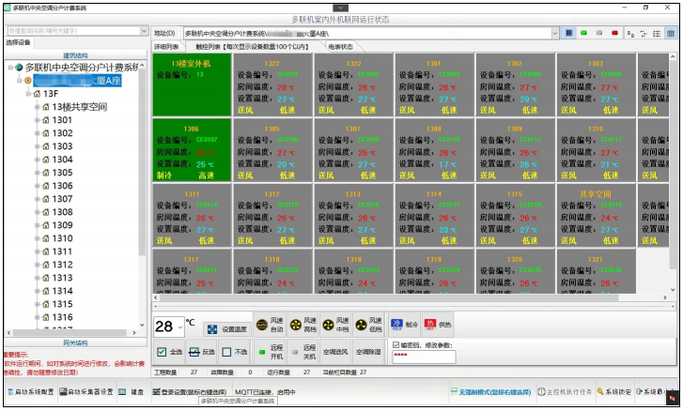
5.4. 电表状态
进入内机控制界面，点击右侧菜单的【电表状态】（如下图）
该界面下，可查看每台电表的运行状态及用电信息。
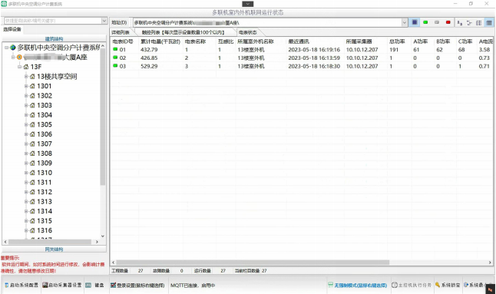
5.5. 强制模式
控制界面右下角【强制模式】，右击可对某台设备进行强制制冷、强制供暖、强制通风，也可以强制关闭模式（无强制模式）。
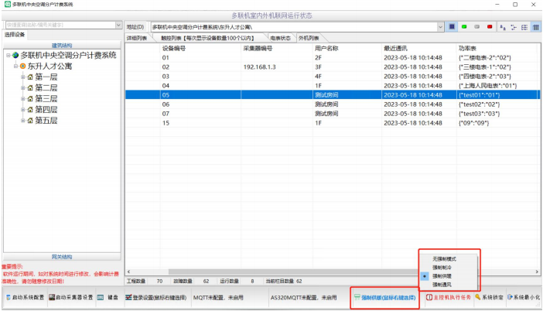
5.6. 主控机执行任务
该功能是针对系统提前设定好的任务，快速执行该任务。
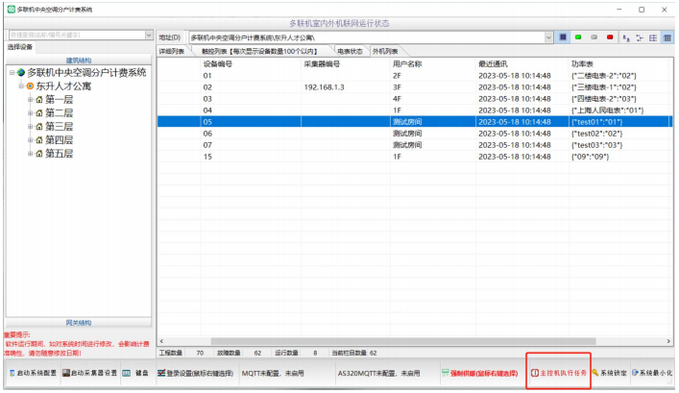
5.7. 锁定界面
点击锁定界面选项，界面的操作功能就会被锁住，需要重新输入登录密码才可正常工作，这
样的作用是防止其他人员误操作。
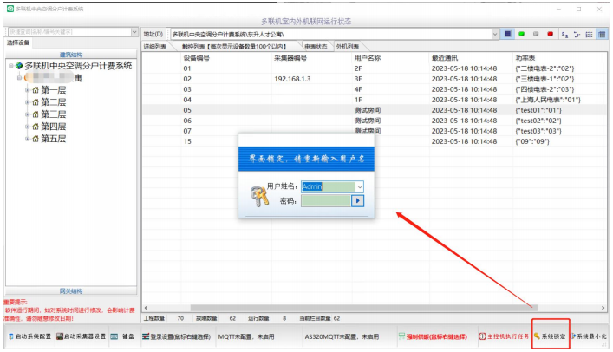
5.8. 系统最小化
点击【系统最小化】，多联机控制系统界面最小化至任务栏。
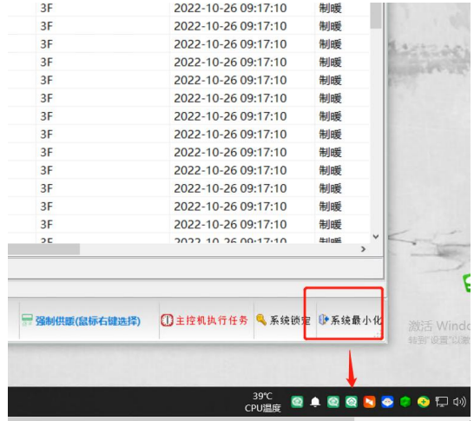
5.9. 退出系统
退出软件的功能
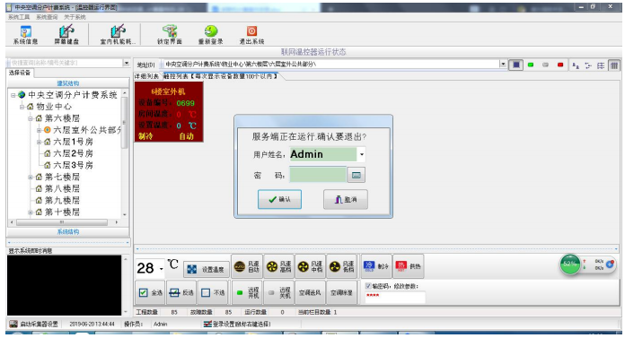
6. 记录查询（室内机温控器能耗账单报表）
6.1. 设备数据汇总
方便物业收取用户耗能费用，用户可以使用查看某个分组一个月或一段时间的总用电量。
点击左侧菜单【记录查询】，再选择右侧菜单【设备数据汇总】
1）功能说明：以方便管理员或用户查询某一时间范围内某设备分组的设备耗能明细。
2) 查询操作说明：从【查询条件】---【选中分组】选择相应的分组对象，点击【开始查询】
即可查看此分组的总用电量。
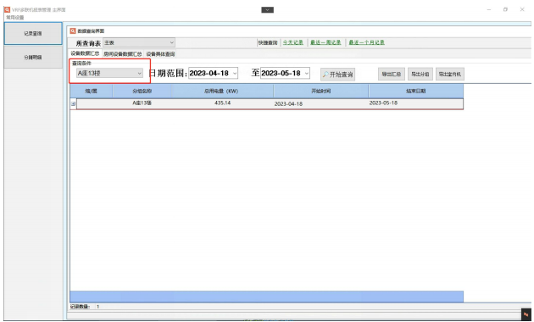
注：查询条件下可随意更改要查询起始日期与结束日期。
6.2. 室内机能耗数据汇总及明细账单报表
1）选择需要查看的室内机的运行情况：点击分组（室外机所属区域）前面的“+”展开，
即可查看相应区域（室外机所属区域）内，室内机在这段时间内的使用明细。
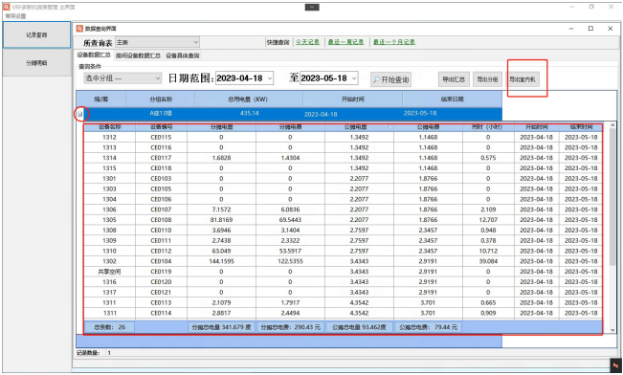
2）这时可以点击右上方【导出室内机】，选择保存的位置，设置好名称，点击保存即
可生成“Excel 表格”方便计费使用。
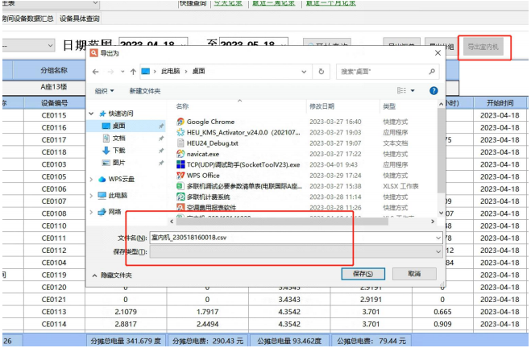
3）导出的表格如下所示，使用分摊计费的方式：
总电量=使用分摊电量+待机分摊电量（如图 1）
总电费=使用分摊电费+待机分摊电费（如图 2）
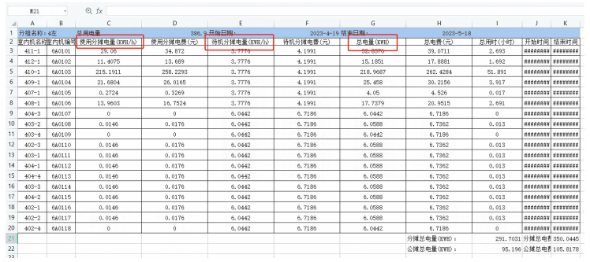
图 1
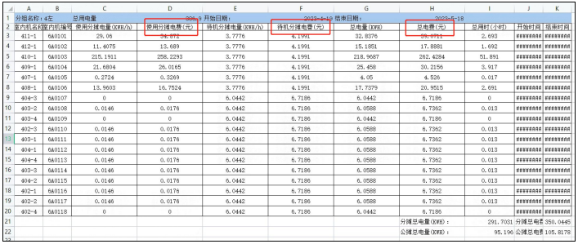
图 2

6.3. 房间设备汇总
点击功能菜单【房间设备数据汇总】，选择要查询的楼层和房间，选择日期区间，此时查询对应的使用明细。（如下图）
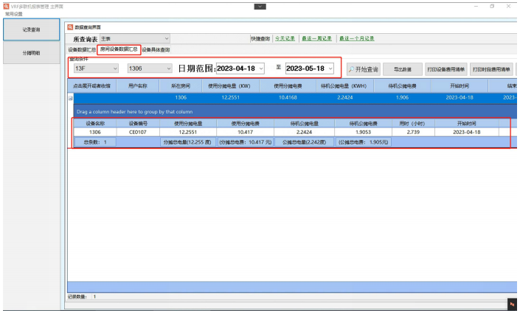
房间设备汇总--清单报表（如下图）
查询出房间设备数据汇总，可分成 3 种费用清单报表模式打印：
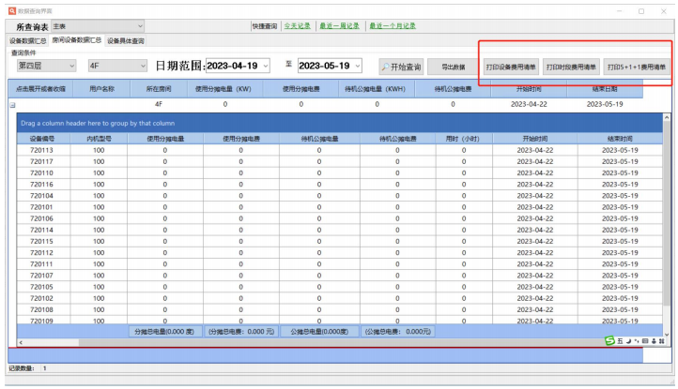
1）设备费用清单（如下图）
设备费用清单是根据设备的分摊费用（实际使用量）+公摊费用=合计费用。
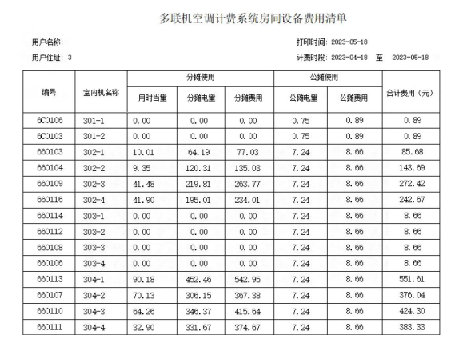
2）时段费用清单（如下图）
在系统信息中点击或在初始界面【系统查询】->【时段单位价格表】，可以打开如下
时段价格表，在这界面下可以设置周一至周日每天不同时段不同单价，使得计费更加灵活准
确。
注意：每天必须设满 24 小时，中间不得有时间交叉或者空缺，否则将无法设置成功。
例：如下图第一时段 00：00：00~07：59：59，第二时段必须从 08：00：00 开始，如果从小于 07：59：
59（如 06：00：00）或者大于 08：00：00（如 09：00：00）开始，将无法设置成功。
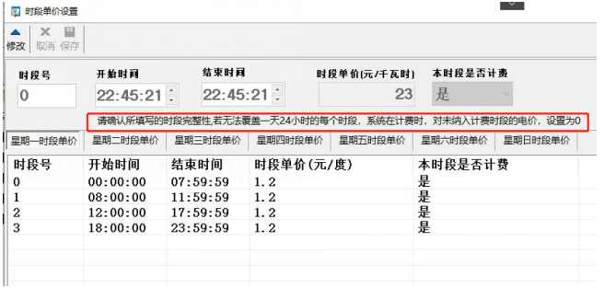
时段费用清单就是根据系统已经设定好的时段和单价，分时段计费。（如下图）
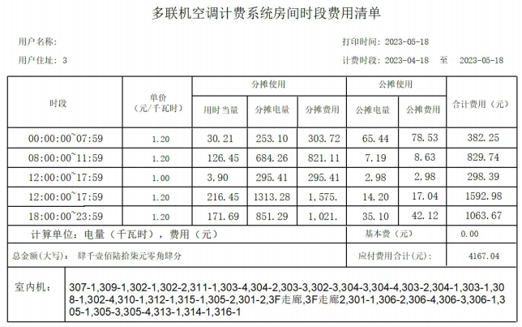
3）5+1+1 费用清单（如下图）
5+1+1 即：（周 1~周 5）+周六+周日
以周 1~周 5 为一个时段统计，周 6、周日分别为单独两个时段统计。
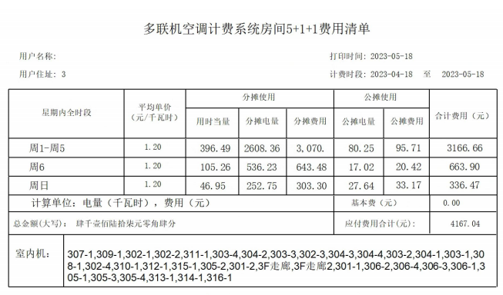
6.4. 设备具体查询
该功能是针对查询某台设备的使用明细，选择左侧【温控器安装导栏】某台设备节点。
在右侧菜单选择日期范围，即可查询出该时段该设备的使用明细。（如下图）
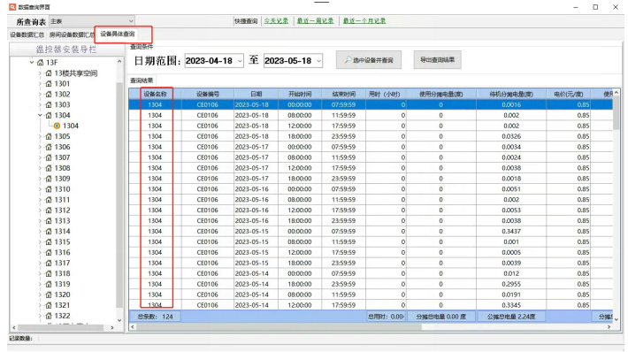
数据查询出来后，可点击【导出查询结果】，导出该明细报表。（如下图）
